U.S.H. - Výroba záchranných systémů s.r.o. Vodňanská 2051/11 Praha - 9
Phone/Fax: 00420281918828 e-mail: info@ushrescue.com, e-mail: ushsro@seznam.cz www.ushrescue.com

Objednávka záchranného padákového systému USH
Odběratel:

Adresa:

Telefon:

E-mail:

Typ záchranného padákového systému: | USH 150, USH 35K, USH 35 soft, USH 52S U USH 520 K, USH 520 soft, USH 600
Rozměr kontejneru soft: USH 520:  USH 52 S:  USH 600: | 145x260x400, 150x230x420 mm  145x260x450, 150x230x430 mm  145x260x480, 270x200x400 mm
Počet kusů:

Spojovací lano (SPL): | 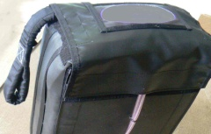  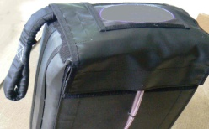  Vlevo Vpravo
Požadovaná délka bowdenu aktivačního zařízení (m):
Počet a délky kotevních lan (m):

Objednáno dne:

Podpis:

X

Označit typ a rozměr kontejneru soft: a polohu SPL Vlevo

